Домашнее задание для 4 ДОП от 13.11.21.

- Септаккорд (повторение).
Аккорд - это созвучие из трёх и более звуков, расположенных по терциям.
Септаккорд - это аккорд из четырёх звуков.
Септ - септима (7 ст. между крайним звуками).
Аккорд - значит внутри заключено какое-то трезвучие.
Всего семь основных видов септаккордов:
- Большой мажорные (БМ7)
- Большой минорные (Бм7)
- Большой увеличенный (БУв7)
- Малый мажорные (ММ7)
- Малый минорный (Мм7)
- Малый уменьшенный (Мум7)
- Уменьшенный (Ум7)

- ММ7.
Мы более подробно остановимся на малом мажорном септаккорд. Запомните его строение и постройте в тетради по образцу.
ММ7: м7 + Б53(мажорное трезвучие) = б3 + м3 + м3.
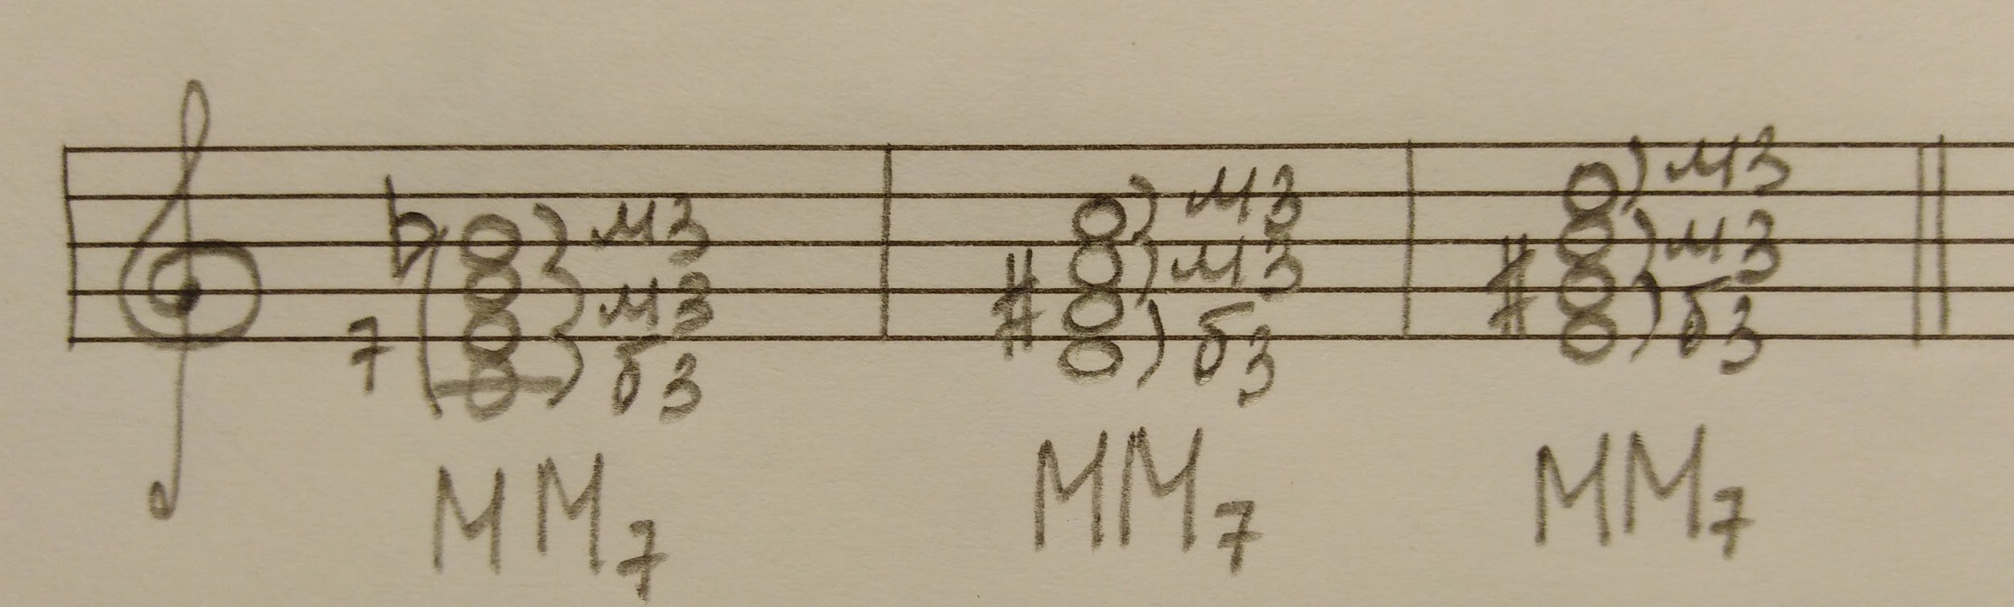
Построить ММ7 от звука "фа" и "соль" вверх.
- Номер 223.
Повторять!
